
ПРОЕКТ
«Школа Активного Гражданина»

Быть достойным гражданином Республики Беларусь
–
значит грамотно пользоваться своими правами, честно и добросовестно исполнять свои обязанности

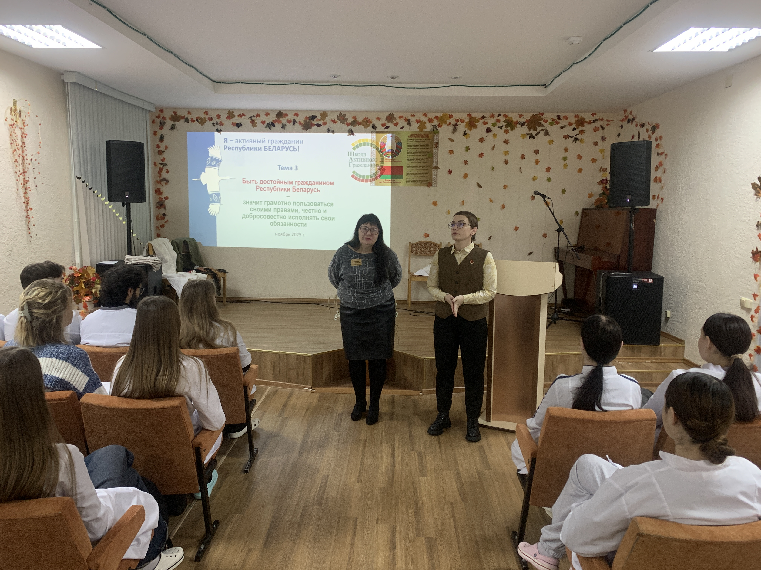

В рамках проведения мероприятий Республиканского информационно-образовательного проекта «Школа Активного Гражданина» в 2025/2026 учебном году, к приуроченной теме «Я достойный гражданин Республики Беларусь» проведено мероприятие с учащимися групп 2ЛД, СД-2-1 и СД-2-2.
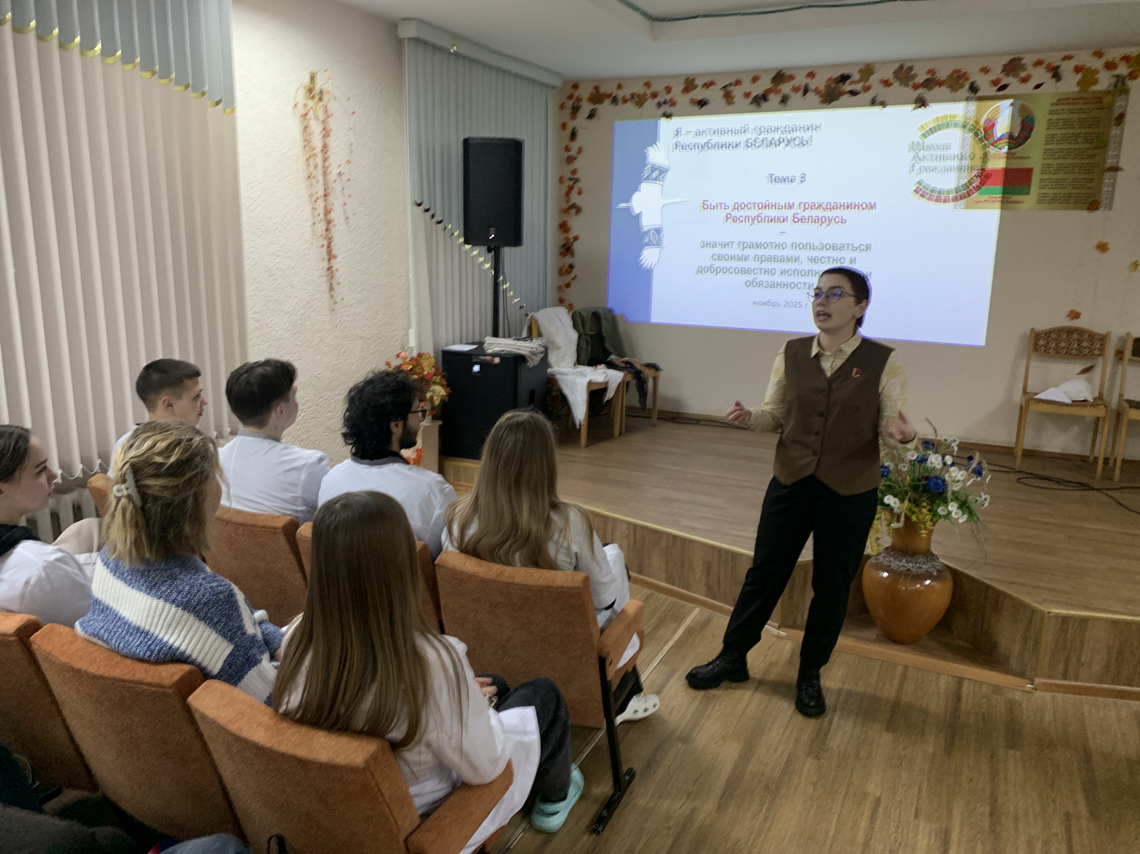
Гостем колледжа в этот раз была Серко Анна Тадеушевна, первый секретарь районного комитета ОО “БРСМ”, делегат VII Всебелорусского народного собрания. На проекте Анна Тадеушевна ознакомила учащихся о работе Всебелорусского народного собрания, парламента, Совета Республики и других ветвей государственной власти. В процессе обсуждения вопросов были вовлечены все учащиеся.
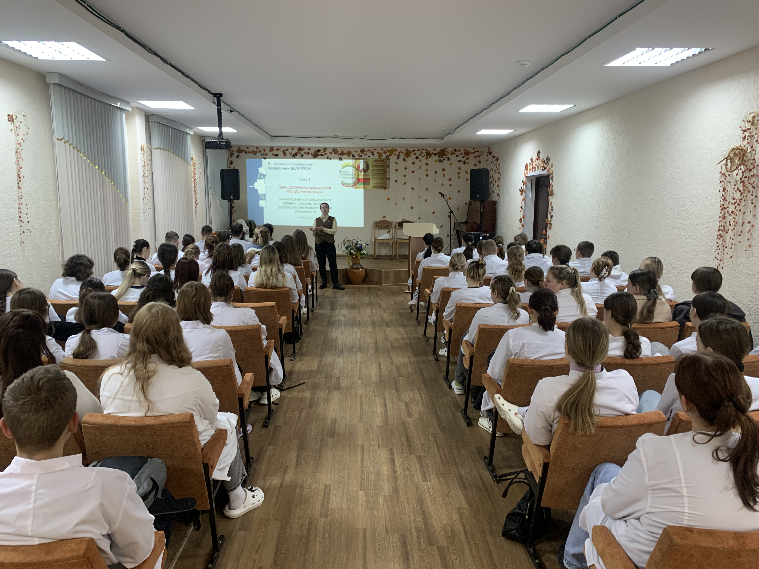
Наиболее интересующими в обсуждении вопросами были изменения и дополнения, внесенные в Конституцию Республики Беларусь по результатам республиканского референдума 2022 года, а также полномочия, которыми обладает Всебелорусское народное собрание.

27.11.2025 года

